*Вильгельм Гримм*

*немецкий филолог, один из братьев-сказочников*

*24 февраля 1786 — 16 декабря 1859*

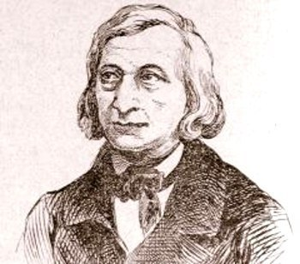

*Вильгельм Гримм, один из двух знаменитейших братьев-сказочников, родился 24 февраля 1786 года в городе Ханау (Германия), в семье юриста. Вильгельм окончил Марбургский университет по специальности «Филология». В 1805-1809 годах вместе с братом Якобом состоял в кружке Гейдельбергских романтиков, где пытался возродить интерес к фольклору.*

*В 1812 году Вильгельм и Якоб выпустили первый том популярнейших «Детских и семейных сказок», в 1815 году был издан второй том. В общей сложности в двух томах содержалось около 200 народных сказок и 10 детских легенд. В 1818 году свет увидел двухтомник «Немецких преданий». В 1819 году Вильгельм удостоился степени доктора в Марбургском университете. С 1819 по 1829 годы работал библиотекарем в городе Кассель. В 1831 году он был возведён в экстраординарные, а в 1835 году в ординарные профессоры Геттингенского университета.*

*В 1840 году за политические выступления вместе с братом был уволен из университета. С 1841 по 1852 годы преподавал в Берлинском университете. Последние 7 лет жизни занимался исключительно научной работой. Вместе с братом Якобом они стали основателями германистики – науки о немецком языке и литературе. Но все же особо они известны своим сказочным творчеством. Их книги сказок обогатили не только немецкую, но и мировую литературу, оказав большое влияние на сказковедение разных народов. Причем братья настаивали на точной записи текстов сказок, стремясь сохранить своеобразие народной фантазии и языка устного повествования.*

*Умер Вильгельм Гримм 16 декабря 1859 года в Берлине.*